Практическая работа № 2

студента группы ИТз-221

Дмитриев Дмитрий Анатольевич

Выполнение:_________ Защита:___________

**Алгоритм Дейкстры.**

Цель работы: научится реализовывать алгоритм Дейкстры, понять, как находить кратчайшие пути от одной из вершин графа до всех остальных.

Содержание работы

Ход работы

1. Реализовывал алгоритм Дейкстры, протестировал его, записал в отчет результаты.

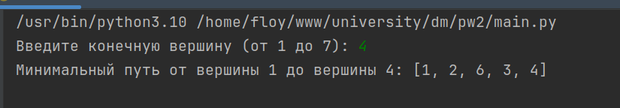

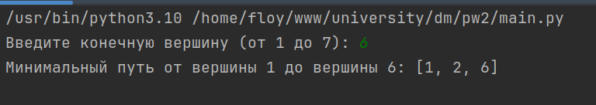

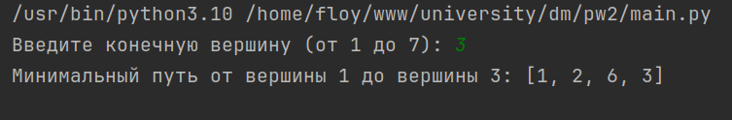

Код программы:

Блок схема:  
  
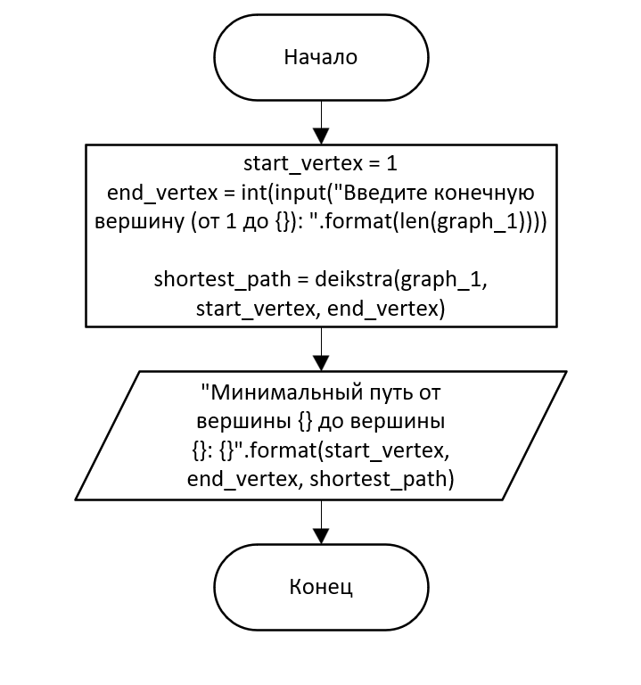

import heapq

def deikstra(matrix, start_vertex, end_vertex):

matrix_len = len(matrix)

start_vertex -= 1

end_vertex -= 1

distances = [float('inf')] * matrix_len

distances[start_vertex] = 0

visited = [False] * matrix_len

shortest_path = []

priority_queue = [(0, start_vertex)]

while priority_queue:

_, current_vertex = heapq.heappop(priority_queue)

if current_vertex == end_vertex:

break

if visited[current_vertex]:

continue

visited[current_vertex] = True

for neighbor in range(matrix_len):

if matrix[current_vertex][neighbor] != 0 and not visited[neighbor]:

new_distance = distances[current_vertex] + matrix[current_vertex][neighbor]

if new_distance < distances[neighbor]:

vertex = end_vertex

while vertex != start_vertex:

shortest_path.append(vertex + 1)

for neighbor in range(matrix_len):

if matrix[neighbor][vertex] != 0 and distances[vertex] == distances[neighbor] + matrix[neighbor][vertex]:

vertex = neighbor

break

shortest_path.append(start_vertex + 1)

shortest_path.reverse()

return shortest_path

graph_1 = [

[0, 1, 0, 0, 0, 0, 1],

[1, 0, 0, 0, 0, 1, 1],

[0, 0, 0, 1, 1, 1, 0],

[0, 0, 1, 0, 1, 0, 0],

[0, 0, 1, 1, 0, 1, 0],

[0, 1, 1, 0, 1, 0, 1],

[1, 1, 0, 0, 0, 1, 0]

]

start_vertex = 1

end_vertex = int(input("Введите конечную вершину (от 1 до {}): ".format(len(graph_1))))

shortest_path = deikstra(graph_1, start_vertex, end_vertex)

print("Минимальный путь от вершины {} до вершины {}: {}".format(start_vertex, end_vertex, shortest_path))

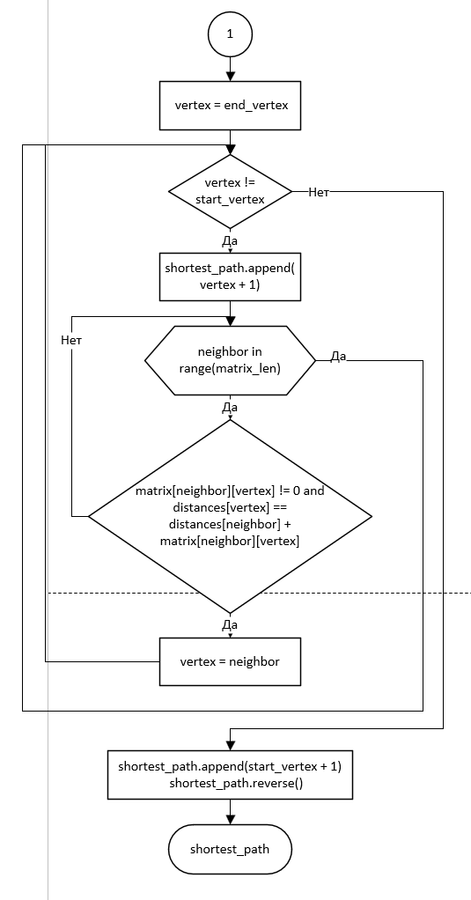

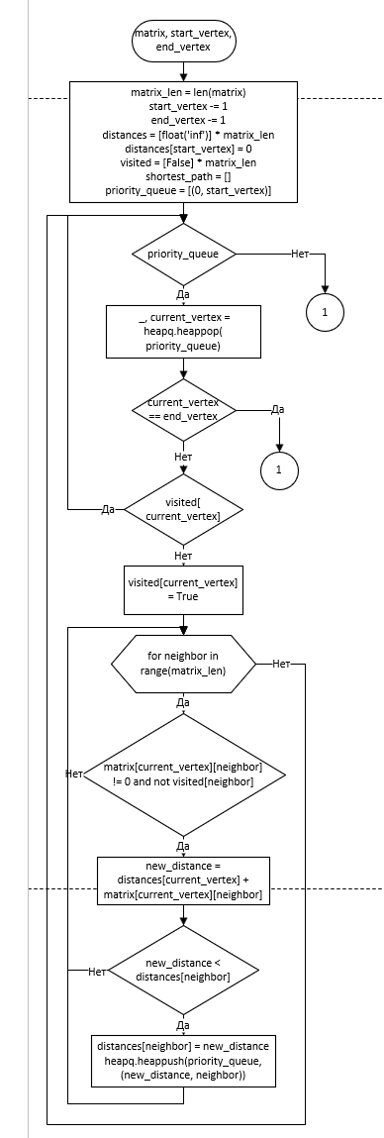

**Вывод**: научился реализовывать алгоритм Дейкстры, понял, как находить кратчайшие пути от одной из вершин графа до всех остальных.